ПРОФИЛ НА ЗОНА ЗА КЪПАНЕ

Име на зоната за къпане | „Плаж В.С."Елените"
Идентификация (ID) на водите за къпане | BG3411511538002003
Местоположение на водите за къпане | GEOGRAPHIC |  | RIVER BASIN DISTRICTS OF THE BLACK SEA
Местоположение на водите за къпане | REGION |  | SEVERNA I IZTOCHNA BULGARIA
Местоположение на водите за къпане | PROVINCE |  | YUGOIZTOCHEN
Местоположение на водите за къпане | COMMUNE |  | SVETI VLAS
Местоположение на водите за къпане | PRELEV |  | V.S. ELENITE
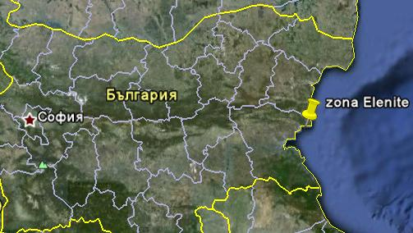

Граници на зоната за къпане в Черно море | 27° 48' 0" E 27° 49' 0" E  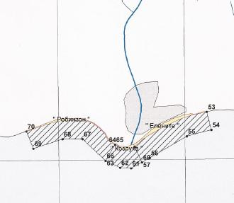 |  |  | 42° 42' 0" N
  Плаж
  Зона за къпане
  Населено място
Наименование на пункта за вземане на проби от водите за къпане. Географски координати. | Плаж В.С."Елените" - пред хотел "Роял Парк"
 | ширина | N 42° 42' 09"
 | дължина | E 27° 48' 47"

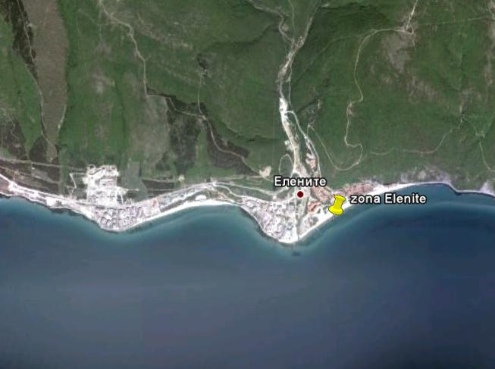

Прилежащи към зоната за къпане плажни ивици:

Плаж „В.С. Елените” 1

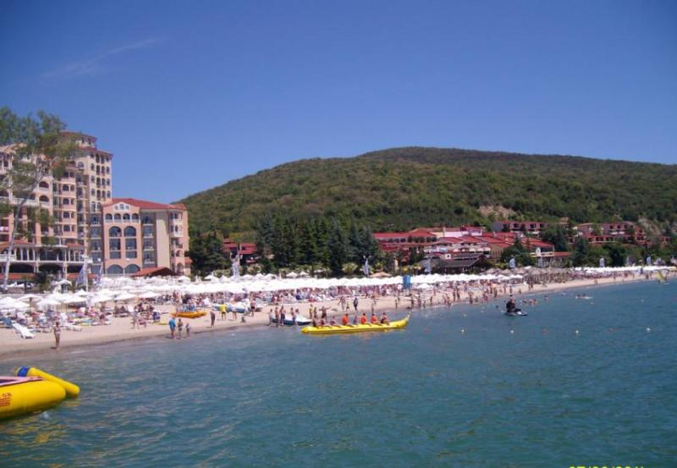

Оператор на плажа/ Концесионер: | „Фри трейд 79” ЕООД
Адрес: | гр.Пловдив,р-н Централен,бул.“Княгиня Мария Луиза 8
Дължина на бреговата линия | 783 м
Средна ширина на морския плаж | 28 м. (минимална – 9 м, максимална – 49 м)
Структура на плажа | От общата площ (около 24600кв.м.) - 98% е активна пясъчна площ, 2% са бетонови площадки, пирс и каменист плаж. Плажът е покрит със ситен пясък и незначителни наслагванията от камъни по брега.
Местонахождение | В централната част на Черноморието на България, северно от гр.Несебър, в землището на с.Емона. Плажът е в най-източната част на зоната за къпане.
Зона около плажа.  Граници. | На запад – река „Дращела” и морски плаж „Козлука”;  На север – ваканционно селище „Елените”;  На юг – брегова линия на Черно море;  На изток – сухо дере.
Описание на морското дъно | В зоната за къпане дъното е полегато, покрито със ситен пясък и незначителни наслагванията от камъни. Не се наблюдават морски течения, различни от нормалните.
Достъп до плажа | От общинският и областният център през гр.Свети Влас до В.С.„Елените” има обществен междуградски транспорт. Има условия за паркиране на лични моторни превозни средства пред хотелските комплекси. Достъпът до плажа е чрез алеи и пътеки, преминаващи през територията на ваканционно селище „Елените” или чрез улицата, преминаваща между двата комплекса (В.С.„Елените”и хотел „Зорница сенд”) и достигаща до плажа.
Оценка броя на посетителите на плажа | Много по време на целия сезон
Съоръжения на плажа.  Други дейности | Удобствата и съоръженията, които се предлагат на плажната ивица са посочени в схема. Водноспасителната дейност и медицинското осигуряване са в съответствие с нормативните изисквания.  На плажната ивица са осигурени обществени тоалетни, чешми с питейна вода, площадки с душове на входовете на плажа, съблекални, кошчета за отпадъци, обекти за търговия с храни. Почистването на плажа е чрез машини и ръчно.  В зоната за къпане са обособени два коридора за безмоторни и моторни водни спортове. В източната и централната част на плажа има два коридора, в които се предлагат разходки с водни колела, канута, гребни лодки и сърфове,тип джет, скутер, водни ски и водни атракциони („банан”). Организирано е сърф-училище. Има условия за риболов от пирса.  Има зона за детски игри (детски площадки с различни забавления) и зона за спорт с игрище за плажен волейбол и плажен футбол.

Плаж „В.С. Елените” 2

Оператор на плажа/ Концесионер: | „Фри трейд 79” ЕООД
Адрес: | гр.Пловдив,р-н Централен,бул.“Княгиня Мария Луиза 8
Дължина на бреговата линия | 100 м
Средна ширина на морския плаж | 18 м. (минимална – 9 м, максимална – 29 м)
Структура на плажа | От общата площ (около 2400кв.м.) - 98% е активна пясъчна площ, 2% са бетонови площадки, пирс и каменист плаж. Плажът е покрит със ситен пясък и наслагванията от камъни по брега.
Местонахождение | В централната част на Черноморието на България, северно от гр.Несебър, в землището на с.Емона. Плажът е в най-източната част на зоната за къпане.
Зона около плажа.  Граници. | На запад – морски плаж „Елените”1;  На север – ваканционно селище „Елените”;  На юг – брегова линия на Черно море;  На изток – сухо дере.
Описание на морското дъно | В зоната за къпане дъното е полегато, покрито със ситен пясък и незначителни наслагванията от камъни. Не се наблюдават морски течения, различни от нормалните.
Достъп до плажа | От общинският и областният център през гр.Свети Влас до В.С.„Елените” има обществен междуградски транспорт. Има условия за паркиране на лични моторни превозни средства пред хотелските комплекси. Достъпът до плажа е чрез алеи и пътеки, преминаващи през територията на ваканционно селище „Елените” или чрез улицата, преминаваща между двата комплекса (В.С.„Елените”и хотел „Зорница сенд”) и достигаща до плажа.
Оценка броя на посетителите на плажа | Много по време на целия сезон
Съоръжения на плажа.  Други дейности | Удобствата и съоръженията, които се предлагат на плажната ивица са посочени в схема. Водноспасителната дейност и медицинското осигуряване са в съответствие с нормативните изисквания.  На плажната ивица са осигурени обществени тоалетни, чешми с питейна вода, площадки с душове на входовете на плажа, съблекални, кошчета за отпадъци, обекти за търговия с храни. Почистването на плажа е чрез машини и ръчно Има условия за риболов от пирса.  .

Плаж „Козлука”

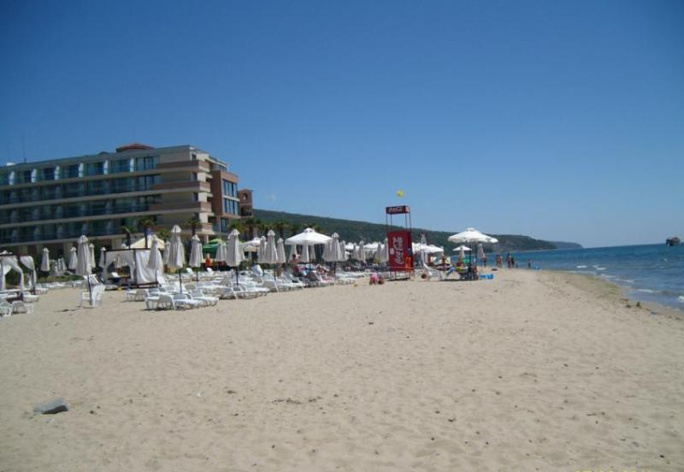

Оператор на плажа / Концесионер | „СТРОИТЕЛНО ПРЕДПРИЕМАЧЕСКИ ХОЛДИНГ” ЕООД
Адрес: | гр.София ,ул.“Буная“,№8,офис№7
Дължина на бреговата линия | 254 м
Средна ширина на морския плаж | 19 м. (минимална - 4м., максимална – 32м)
Структура на плажа | Активната пясъчна площ е 64% от общата площ, която е около 4900кв.м. Останалата площ е покрита с едър пясък и чакъл. Една буна разделя плажа на две части. На запад от нея плажът е каменист, има скали и подпорни стени.
Местонахождение | В централната част на Черноморието на България, северно от гр.Несебър, в землището на с.Емона. Плажът обхваща нос „Козлука”.
Зона около плажа.  Граници. | На запад – морски плаж „Робинзон”;  На изток – река „Дращела” и морски плаж „Елените”;  На юг – брегова линия на Черно море;  На север – подпорна стена на хотелски комплекси.
Описание на морското дъно | В зоната за къпане дъното е полегато, покрито е със ситен пясък (60%) и камъни (40%).
Достъп до плажа | От общинският и областният център през гр.Свети Влас до В.С.„Елените” има обществен междуградски транспорт. Има условия за паркиране на лични моторни превозни средства пред хотелските комплекси. Достъпът до плажа е чрез алеи и пътеки, преминаващи през територията на хотелските комплекси или чрез улицата, преминаваща между двата комплекса (В.С.„Елените”и хотел „Зорница сенд”) и достигаща до плажа.
Оценка броя на посетителите на плажа | Много по време на целия сезон. Плажната ивица е почти на 100% заета за периода 15.07 -30.08.
Съоръжения на плажа.  Други дейности | Удобствата и съоръженията, които се предлагат на плажната ивица са посочени в схема. Водноспасителната дейност и медицинското осигуряване са в съответствие с нормативните изисквания.  Към плажната ивица са осигурени обществени тоалетни, разположени в хотела, площадки с душове – 2бр., съблекални, кошчета за отпадъци. Почистването на плажа е ръчно.  На плажа има зона за тихи игри.

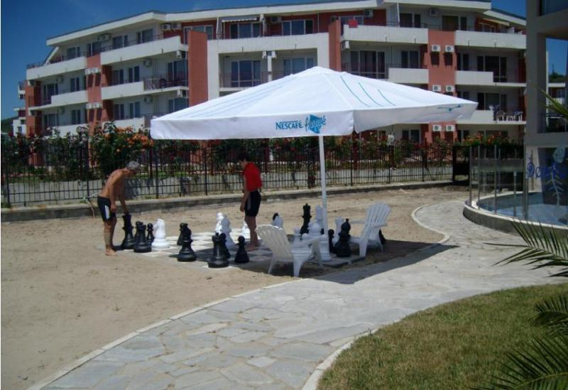

Плаж „Робинзон”

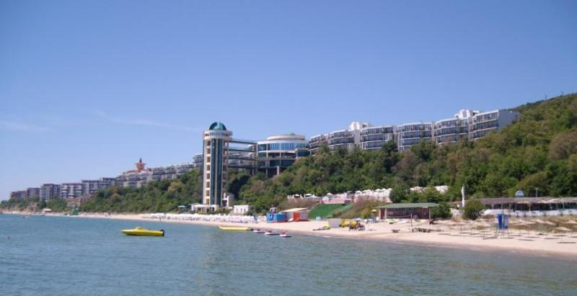

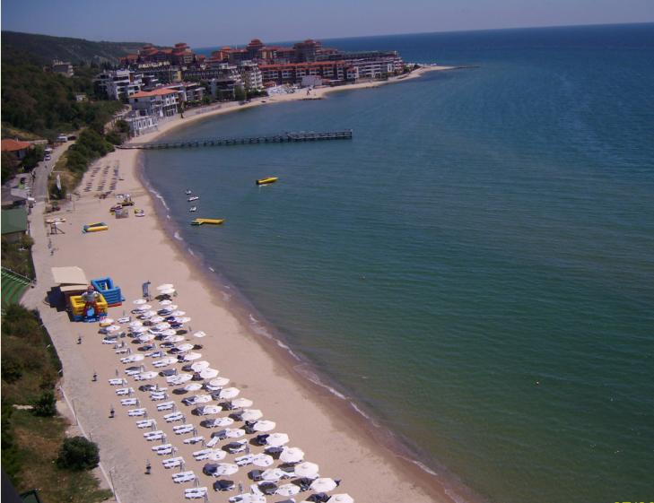

Оператор на плажа/ Концесионер | ЕТ“Мистрал-Георги Георгиев“
Адрес: | гр.Бургас,ж.к.“Славейков“,бл.30
Дължина на бреговата линия | 1111 м
Средна ширина на морския плаж | 12 м. (минимална – 4м., максимална – 56м)
Структура на плажа | От общата площ, която е около 13200кв.м., 99% е активна пясъчна площ. Плажът е предимно пясъчен, на места има наслагванията от камъни, който са най-много в източния край.
Местонахождение | В централната част на Черноморието на България в землището на гр.Свети Влас, на около 4км. от населеното място.
Зона около плажа.  Граници. | На запад – скалист бряг;  На изток – скалист бряг и морски плаж „Козлука”;  На юг – брегова линия на Черно море;  На север – обривист бряг, подпорна стена, стръмен откос, терени на хотели.
Описание на морското дъно | В зоната за къпане дъното e стръмно, покрито с пясък (80%) и камъни (20%). Ежедневно се проверява за наличие на дънни ями, които се маркират на брега с указателни табели.
Достъп до плажа | От общинският и областният център през гр.Свети Влас до В.С.„Елените” има обществен междуградски транспорт. Има условия за паркиране на лични моторни превозни средства пред хотелските комплекси. Достъпът до плажа е чрез стълби и пътеки, преминаващи през територията на хотелските комплекси.
Оценка броя на посетителите на плажа | Много по време на целия сезон
Съоръжения на плажа.  Други дейности | Удобствата и съоръженията, които се предлагат на плажната ивица са посочени в схема. Водноспасителната дейност и медицинското осигуряване са в съответствие с нормативните изисквания.  На плажната ивица са осигурени обществени тоалетни – 1бр. с по 3 клетки за мъже и жени, площадки с душове и чешми с питейна вода – 3бр., съблекални, кошчета за отпадъци. Почистването на плажа е чрез машини и ръчно.  В зоната за къпане са обособени три коридора за безмоторни и моторни водни спортове. Предлагат се джетове, водни колела, разходка с корабче, водни атракциони („банан” и други). Има зона за детски игри (детски площадки с различни забавления) и условия за риболов от брега.

Район на влияние върху водата за къпане

Описание на степента и потенциалните източници на замърсяване

Канализационни зауствания на ВиК оператори
Пречиствателна станция за отпадъчни води (ПСОВ) „Елените” зауства пречистените отпадъчни води на около 1100 м западно от плаж „Робинзон” и на около 500м. навътре в морето. В района на заустването дълбочината на водата е около 10м. Целта на изнасянето на заустването навътре е да се осигури по - бързо и пълно размесване на постъпващите отпадъчни води и да се избегне риск за водите за къпане, както и да се намали негативния ефект върху състоянието на крайбрежните води. Голяма част от жилищните комплекси, ваканционните селища и хотелските комплекси в района отвеждат отпадъчните води за пречистване в ПСОВ ”Елените”, което през активния летен сезон води до претоварване на станцията.

Индивидуални зауствания
Комплекс „Зорница сендс” има изградена локална ПСОВ с разрешително за изграждане от 19.12.2006г., която не е пусната в експлоатация и водите се извозват със специализиран транспорт (фекалки) до друга ПСОВ за пречистване.
Във водното тяло зауства ПСОВ на курортен комплекс „Парадайз бийч”, която функционира от 2006г. Заустването е в сухо дере, което се влива в морето. През 2011г. са констатирани незначителни превишения на индивидуалните емисионни ограничения за отпадъчните води, поставени в разрешителното за заустване по показатели: активна реакция и азот нитратен.

Дифузно замърсяване от населените места
Дъждовни канализации
В река „Дращела” заустват площадковите води на комплекс „Зорница сендс”.
В зоната за къпане няма регистрирани зауствания на дъждовни канализации. Дъждовната вода от улиците се събира в отделни шахти, които я отвеждат в близоразположени дерета или реки. Сама по себеси тази вода не крие риск от замърсяване на водите за къпане.
Битовите отпадъци от плажа и курортната зона се събират в контейнери, които се извозват периодично и не повлияват качествата на водите за къпане в зоната.

Дифузно замърсяване от земеделски райони
На границата между плаж ”Козлука” и плаж „Елените”се влива река „Дращела”,която събира водите от териториите през които преминава – планински и горски терени. Не се провеждат представителни измервания на водните количества в реката и не е възможно да бъдат представени заустените количества речна вода и товарите, внасяни чрез нея.

Действия за предотвратяване на замърсяване
Извод: Основни замърсители на водите в зоната за къпане са заустващите води от ПСОВ ”Елените” и дифузни източници от хотели, които не са обхванати от канализация.
Проблем е голямото строителство, което е извършено през последните години, без да има съответното разширение и/или реконструкция и модернизация на съществуващата ПСОВ, изграждане на нови канализации и възможности за пречистване на водите.
Влияние върху качеството на водите за къпане може да окаже водата, която се влива от река „Дращела” в Черно море при условие, че същата е замърсена преди това.

Предложения и решения:
Да се ускори проектирането и изграждането на разширение на ПСОВ„Елените”.
Да се ускори проектирането и изграждането на дълбоководно заустването - извън зоната за перспективно ползване на водите.
Община Несебър да предприеме мерки за периодичното почистване и осигуряване на проводимостта на дерето на реката.
При изграждането на нови сгради в курортната зона да се съобразяват капацитетните възможности на изградената инфраструктура за отвеждане, пречистване и заустване на отпадъчните води или да се използват индивидуални съоръжения за пречистване на отпадъчните води от обектите.
През сезона се извършват проверки на разположените до брега обекти от служители на РЗИ-Бургас, РИОСВ-Бургас и БДЧР-Варна.
РЗИ-Бургас също извършва проверки за чистотата на плажната ивица.

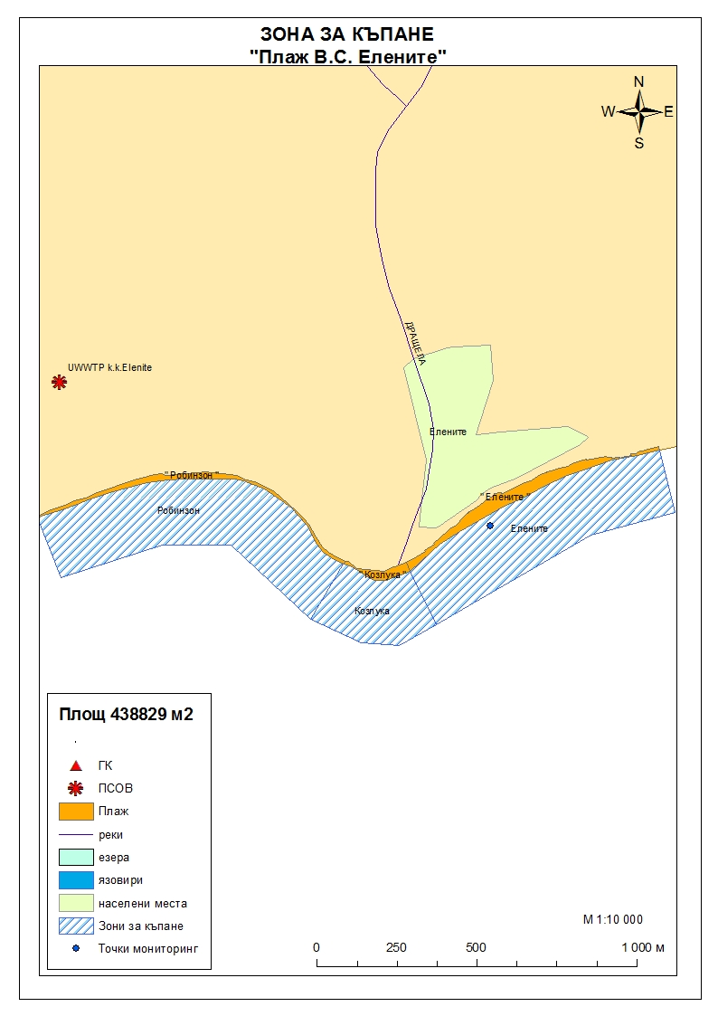
Начин на ползване на земята в района на влияние

Водно тяло  ( ВТ ) | Обща площ  на 1.5- километровата  ивица в границите на ВТ,  km² | Селскостопанска земя  /само поливен тип земеделие/,  km² | % | Индустриален тип земеползване, km² | % | Урбанизирани територии,  km² | %
BG2BS000C1008 | 129 | 0.431 | 0.33 | 7.06 | 5.47 | 28.37 | 21.99

Тип земеползване | Оценка на влиянието /точки/ | Забележка:
BG2BS000C1008
Селскостопанска земя | 0 | <10%
Индустриален тип земеползване | 0 | <10%
Урбанизирани територии | 1 | < 33%

Корекционния коефициент за това водно тяло е равен на 1,25. Крайната стойност на индекса е 1,25, което означава, че дифузните източници имат слабо влияние върху качеството на водите.

Хидроложки характеристики на водата за къпане

Средногодишни валежи във водосборната област | 500-550мм
Месец с най-много валежи | октомври
Месец с най-малко валежи | август
Месец с най-висок среден отток от водосборната област | октомври
Месец с най-нисък среден отток от водосборната област | август

Информация за повърхностните водни обекти

Название и код на района на речния басейн и подбасейн, в който са разположени водите за къпане |  | BG2000 – Черноморски басейнов район;  крайбрежни морски води - водно тяло с код BG2BS000C1008 – от н.Емине доСвети Влас  Типология: Водното тяло се отнася към тип плитки, умерено открити към вълнение води, със смесен дънен субстрат.
Други повърхностни водни обекти във водосборната област. |  | Между плаж ”Козлука” и плаж „Елените” се зауства река „Дращела”.Пункт за провеждане на мониторинга „р.Драцела-устие,Елените“ с код BG2SE00541MS232. Върху количеството и качеството /анализ по химични показатели/ на водата в реката през 2011г. не е провеждан мониторинг. Реката е обхваната само от мрежата за хидробиологичен мониторинг /биотичен индекс/.  Екологично и химично състояние на речната вода  През 2013г. няма информация за водните количества, които се заустват, но има данни за качеството на заустената речна вода /преди устието на реката/.  От контролираните показатели посочените в таблицата са най-значими при определяне оценката на състоянието на водата в реката за година.
  Средногодишна концентрация по показател: | БПК5  мг/дм3 | общ азот  мг/дм3 | Общ фосфор  мг/дм3
  2013г. | <3 | 1,44 | 0,06
В крайбрежните морски води на водно тяло с код BG2BS000C1008 до ПСОВ „Елените” е определена точка за контрол на заустваните отпадъчни води. Наблюдавани показатели в него са: общи физико-химични показатели, синтетични замърсители, приоритетни вещества, хидробиологични – биотичен индекс.
Цялостна информация за проведения мониторинг се предоставя в „Годишен доклад за състоянието на водите в Черноморски басейнов район”, публикуван на сайта на БДЧР.

Екологично и химично състояние на крайбрежните морски води
За реалното заустено водно количество от ПСОВ „Елените” за 2009 няма данни. Разрешеното количество за същата година е 570 000 м3. За 2010г. реално заустеното водно количество е 674 000 м3. За 2011г. реално заустеното водно количество е 894 000 м3.
От ПСОВ „Елените” във водното тяло постъпват пречистени отпадъчни води със следните годишни товари:
Годишен товар по показатели, т./год: | БПК5 | общ азот | Общ фосфор
2009г. | 17,69 | 9,8 | 1,15
2010г. | 20,5 | 9,5 | 1,01
2011г. | 83,36 | 12,92 | 1,99
От всички контролирани показатели посочените в таблицата са най-значими при определяне оценката на състоянието на водното тяло за година.

Оценка на състоянието на водно тяло с код BG2BS000C1008, в което попада и зоната за къпане, за 2010г. е „лошо екологично състояние”. Няма данни за химичното състояние.

Оценка на състоянието на водно тяло с код BG2BS000C1008 за 2014г. е умерено общо екологично състояние, като има тенденция към подобряване на същото. Като възможна причина може да се посочи преустановяването на заустването на отпадъчни води на някои от емитерите през 2011г. Няма данни за химичното състояние.

Информация за качеството на водите в Черноморски басейнов район се публикува ежегодно на официалната интернет страница на Басейнова дирекция „Черноморски район“.
Хидробиологичен мониторинг на крайбрежни морски води |  | Съгласно изискванията на Рамковата Директива за водите (РДВ) за оценката на екологичното състояние на крайбрежните морски води се извършва и хидробиологичен мониторинг на биологичните елементи за качество (БЕК), които включват - фитопланктон, макрофити и макрозообентос. Директивата поставя минимална честота на пробонабиранията, както следва:  - Фитопланктон – 2 пъти годишно на период 6 месеца;  - Макрофити – еднократно през летния сезон;  - Макрозообентос – веднъж годишно.  Програмата за биологичен мониторинг на крайбрежните води включва водно тяло с код BG2BS000C1008. Данните са от станции разположени в Несебър, Росенец и Сарафово.  Оценката на състоянието на водното тяло за 2011г. е :  по БЕК фитопланктон - умерено състояние;  по БЕК макроводорасли и висши растения - умерено състояние;  по БЕК макрозообентос - умерено състояние.  Общата оценка на състоянието на водното тяло по посочените показатели за 2011г. чрез прилагане на принципа “one – out – all – out” е умерено общо екологично състояние.  Оценката на състоянието на водното тяло за 2013г. е :  по БЕК фитопланктон - умерено състояние;  по БЕК макроводорасли и висши растения - добро състояние;  по БЕК макрозообентос - лошо състояние.  Общата оценка на състоянието на водното тяло по посочените показатели за 2013г. е лошо екологично състояние.
Обща информация за цианобактерии, фитопланктон и макроалги. |  | Еутрофикацията е увеличение на естествено протичащите в природата процеси на биологична продукция, предизвикано от повишени нива на нутриенти, обикновено компоненти на фосфора и азота. Обогатяването на водата с хранителни вещества е резултат от природни процеси, както и следствие от антропогенна дейност. Може да се прояви като видими цъфтежи на цианобактерии или водорасли, образуване на пяна, плаващи растителни и бентосни агрегации на макрофити.  Основни източници за постъпване на нутриенти (азот, фосфор и др.) във водите са оттока от земната повърхност, ерозията, просмукването от наторени земеделски площи, отпадъчните води от бита и промишлеността. При наличие на благоприятни условия (светлина, температура и нутриенти) макроводораслите, фитопланктонът и цианобактериите могат да колонизират морските води. Те са естествени компоненти на сладки и морски води.  Цианобактериите, определяни и като „синьо-зелени“ водорасли, са фотосинтезиращи прокариоти. Те са едни от най-древните организми на Земята. Подобно на алгите цианобактериите (Cyanophyta) съдържат пигмента хлорофил, чрез който осъществяват фотосинтеза. Пролиферацията на цианобактерии е определена като “натрупване на цианобактерии под формата на цъфтеж (blooms), петна (mats) или пяна (scum)”. Морските цианобактерии могат да предизвикат контактен дерматит, сърбеж и парене по кожата. Освен дермалната експозиция, като по-сериозен проблем се отбелязва възможното токсично действие при поглъщане или вдишване, което може да се прояви с абдоминални болки, гадене, повръщане, отпадналост, мехури по устата и кожата и дразнене на очите.  Фитопланктонът представлява група от микроскопични автотрофни фотосинтезиращи организми в планктонното съобщество. При наличие на слънчева светлина превръща разтворените неорганични вещества в органични. Фитопланктонът е основата на хранителната верига във водните екосистеми и допринася за около половината от общото количество кислород, произвеждан от растителния свят. Постъпването във водите на големи количества нутриенти, води до дисбаланс в хранителната верига и бързо развитие на фитопланктонната биомаса, което може да доведе до цъфтежни количества и повишение концентрацията на токсини в клетките. Две групи алги от морския фитопланктон са известни, че произвеждат токсини опасни за здравето на човека. Тези алги са храна за филтриращите черупкови, зоопланктона и някои видове риби, които са вектор за хората - непостредствено или чрез по-високи нива на хранителната верига. Описани са пет синдрома на отравяне, свързани с консумацията на морска храна, контаминирана с водораслови токсини. Друга потенциална опасност са алергични реакции, които могат да бъдат провокирани при контакт на плуващите с голяма клетъчна маса на планктонни алги, както и инхалирането (например при сърфиране) на аерозол, съдържащ фрагменти от клетки и/или токсини от лизирани алги.  Макроалгите са растения с многоклетъчно тяло (талус). Пролиферацията на макроалги, или така наречените „зелени приливи“, е нерядко явление в морски заливи и естуарии. Свързва се с обогатяването на водите с азот, тъй като той е основен лимитиращ фактор за макрофитите. Пролиферацията на макроалги касае по-скоро физическата безопасност на къпещите се. Натрупването на макроводорасли може да бъде причина за злополуки, като подхлъзване по скалите или “уплитане” на плувците. Значими количества макроалги могат да бъдат изтласкани на брега при силни приливи по време на сезона. В тези случаи рискът за здравето се свързва с неприятни усещания, предизвикани от гниенето на биомасата през летните месеци и емитирането на отблъскващ мирис или ефлуент.  Проведеното през активния сезон на две последователни години (август 2012г. и август 2013г.) проучване от НЦОЗА-София на водите за къпане в зоната за къпане, показва отсъствието на цианобактерии, респ. потенциал за масовото им развитие в крайбрежната зона, което е индикация за отсъствие на свързан здравен риск за къпещите се.  Морският фитопланктон е представен бедно, с пълно отсъствие на клетки в някои от участъците. В зоната за къпане е установено слабо развито фитопланктонно съобщество, както в качествено отношение, така и в количествено, което не е свързано със здравен риск. Нормално развитие на макроводорасли.
Анализ на данните за зоната събрани до 2014г. | През годините от 2011г. до 2014г. анализите на водата в зоната за къпане са показали стойности на микробиологичните показатели в рамките на нормите, посочени в Наредба №5 за управление качеството на водите за къпане. Водите в зоната за къпане се определят като „отлично“ качество.
Описание на действията, които се предприемат от РЗИ-Бургас за предотвратяване излагането на къпещите се на риск за здравето при замърсяване на водата
  При констатирани наднормени стойности или стойности на микробиологично замърсяване над "обичайните"(средните) за дадена зона се подава информация до МЗ
  1.До 24 часа се вземат още две проби - една в утвърдения пункт за вземане на проби и една в близост до предполагаемия източник на замърсяване.
  2.Извършване на проверка и оглед на място за наличие на видимо замърсяване с цел установяване източника на замърсяването
  При установени стойности при повторните проби, съответстващи на обичайните за дадена зона. |  |  | При установени наднормени стойности в повторените проби и констатиране на първоизточника на замърсяването се издава заповед за временно спиране къпането в зоната за къпане.
  Анализ на причините довели до моментното замърсяване и предприемане на мерки за предотвратяване на последващи отклонения. |  |  | Анализ на причините довели до моментното замърсяване и предприемане на мерки за предотвратяване на последващи отклонения.
   |  |  | Информират се БДЧР - Варна, РИОСВ - Бургас, Областния управител на Област Буртас, кмета на Общината и ползвателя на плажа за предприемане на действия и мерки по компетентност
  Информиране на населението:
  1 Чрез поставяне на информационна табела на временната забрана на къпането;
  2.Чрез националните медии;
  3.Чрез официалния сайт на РЗИ - Бургас
   |  |  | Забраната в зоната за къпане се отменя след установяване на два последователни анализа, съответстващи на стойностите, обичайни за дадена зона
Друга информация със значение за водите за къпане

Информация за компетентните органи

Министерство на Здравеопазването  Регионална здравна инспекция-Бургас  Гр.Бургас, 8000  ул. „Александровска” №120  Тел. 056/ 807302  факс 056/ 816261  e-mail: rzi@rzi-burgas.com  site: www.rzi-burgas.com | Министерство на околната среда и водите  Басейнова дирекция Черноморски район  гр.Варна, 9000  ул. „Александър Дякович” № 33  Тел.: 052/ 631447  Факс.: 052/ 631448  e-mail: bdvarna@bsbd.org  site: www.bsbd.org

Дата на последно преразглеждане на профила на водата за къпане: 30 април 2019г.
Дата на следващото преразглеждане на профила на водата за къпане: на база последните четири години.
Причини за преразглеждането: съгласно оценката и класификацията на водите за къпане и идентификацията на причините за замърсяване.

